膳食补充剂类产品文案
内容说明 | 包装英文内容 | 文案中文内容 | 备注
产品名称 | PRODUCT NAME:  DOCTEAT Dietary Supplement | DOCTEAT细胞焕活抗氧化胶囊（入口） | 根据不同产品名称修改(品牌+产品名）
外网参考链接 | https://secrets.shop/collections/blends/products/cycle-regulator-capsules-womens-health-formula | / | 【仅做参考无需放包装】  寻找外网参考链接的方式  - 用Google直接搜索关键词  - 用Google以图搜图  3.直接在亚马逊平台等搜索相关产品
 | Dietary Supplement |  | 正面图必加，固定模板（放跟“净含量”一起即可）
产品类型 | PRODUCT TYPE：Health Products | 保健品 | 保健品/草本茶包/软糖产品等，根据产品情况调整  Health Products/Herbal Tea Bags/Gummies Products
补充品标示及营养成分含量 | 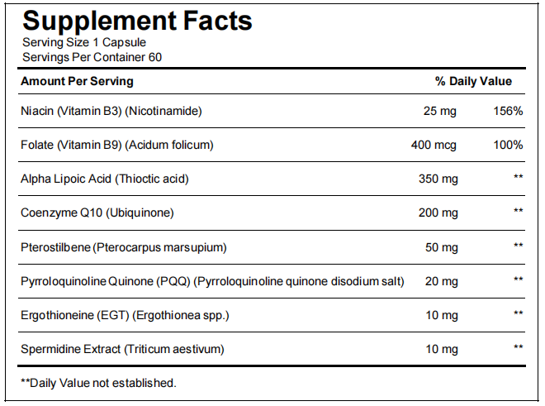  Other Ingredients：  GELATIN CAPSULE、 CORN STARCH、MAGNESIUM STEARATE、 SILICA  中文：明胶胶囊、玉米淀粉、硬脂酸镁、二氧化硅 |  | 供应商提供，若没有则可参考下述方式。  例：  （1）Serving Size: 1 Capsule（指每次服用推荐量）  Servings Per Container:60（可用多少次，即净含量/每次服用推荐量）  （2）Serving Size:2 Sprays  Servings Per Container:15  注：  喷雾：两喷约0.07ml  滴剂，一滴约0.05ml  供应商提供  注：**Daily Value（DV） not established.  该句前缀符号必须与表格中填的符号保持一致。
注 | ⚠最后排版样式及线条粗细必须与下图保持一致：  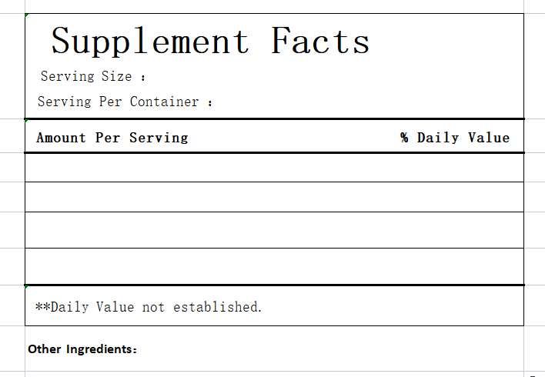
食用方法 | DIRECTIONS :  Take 1 capsule once a day, swallowing it whole.  每天一次，一次一粒胶囊，吞服。 |  | 1、滴剂：食用前请摇匀，每次取用1-2滴，每日1-2次  Please shake well before consumption, take 1-2 drops each time, 1-2 times a day  2、胶囊：每日两次，每次1~2粒  Twice a day, 1~2 capsules each time
 | These statements have not been evaluated by the Food and Drug Administration. This product is not intended to diagnose, treat, cure, or prevent any disease. |  | 固定模板（放包装侧面背面即可）
警告语 | WARNING:  1、Avoid direct sunlight and high temperature environment, please place it in a dry place to avoid moisture.  2、Keep out of reach of children.  3、Consult a doctor before use if pregnant, breastfeeding, under 18 years of age, or have a chronic medical condition. | 1、避免阳光直射和高温环境，请置于干燥处，避免受潮。  2、置于儿童接触不到的地方。  3、孕妇、哺乳期妇女、儿童、慢性病患者需咨询医生后使用  ​ | 【固定模板】  若为滴剂类产品，则需增加  4、如有沉淀或颜色变化为正常现象，摇匀后使用。若发现破损，请勿饮用。​  4、If there is precipitation or color change, it is normal. Shake well before use. If damaged, do not drink.
经销商 | DISTRIBUTED BY: |  | 【古吉尔/布什艾德/普末斯/多克益，logo有对应的公司在这4个里，就地址4选1】
地址 | ADDRESS： |  | 【古吉尔/布什艾德/普末斯/多克益，logo有对应的公司在这4个里，就地址4选1】
保质期 | SHELF LIFE: 2 Years | 二年
原产国 | MADE IN CHINA
图标 | 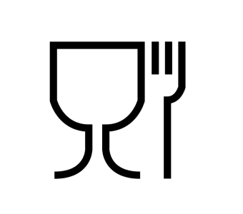 |  | 需开发确认供应商
袋装窒息标识 |  |  | 仅袋子需加
A.产品功效 | FUNCTIONS：1.Supports daily mineral nutrition  2.Supports bone health nutrition  3.Supports muscle wellness  4.Supports immune system nutrition | 1.支持日常矿物营养  2.支持骨骼营养健康  3.支持肌肉健康  4.支持免疫营养需求 | 不做入包装
B.产品优势 | 1.Triple mineral formula  2.Daily wellness support  3.Easy capsule format  4.Balanced nutrition blend | 1.三重矿物配方  2.日常健康支持  3.胶囊方便服用  4.均衡营养组合 | 详情页文案（设计作图用词参考）
C.产品卖点 | 1.Mineral Balance: Supports daily nutrition balance  2.Active Wellness: Supports healthy routines  3.Daily Support: Fits everyday lifestyles  4.Easy Intake: Convenient capsule format  5.Designed for daily nutritional supplementation  6.Provides essential vitamin and mineral support  7.Supports balanced mineral intake  8.Suitable for active lifestyle needs  9.Easy addition to wellness plans  10.Supports everyday nutrition goals  11.Convenient for regular supplementation  12.Helps maintain daily wellness balance  13.Supports healthy daily habits  14.Simple capsule format for daily use  15.Complements personal nutrition routines | 1.矿物平衡：支持日常营养平衡  2.活力健康：支持健康生活习惯  3.每日支持：适合日常生活方式  4.轻松补充：胶囊形式方便  5.专为每日营养补充设计  6.提供维生素矿物营养支持  7.支持均衡矿物质摄入  8.适合活力生活需求  9.轻松融入健康计划  10.支持日常营养目标  11.方便规律补充使用  12.帮助维持日常健康平衡  13.支持健康生活习惯  14.简单胶囊形式方便使用  15.配合个人营养计划 | 详情页文案（设计作图用词参考）
D.成分功能 | 1.Vitamin D: Supports bone nutrition  2.Zinc: Supports immune nutrition  3.Magnesium: Supports muscle and mineral balance | 1.维生素D：支持骨骼营养  2.锌：支持免疫营养  3.镁：支持肌肉与矿物平衡 | 详情页文案（设计作图用词参考）
E.销售关键词 | KEYWORDS: |  | 【仅做参考无需放包装】  根据外网参考链接，确定关键词  - 关键词优先从标题里面找，尽量找能匹配到这个产品的词组  2.关键词在相关平台搜索，能定位到对应或者相关的产品
F.1688上架标题 |  |  | 【仅做参考无需放包装】只需中文
备注：不需要保质期的，需在方框里标注“只显示生产日期”。

